**3. Опис програми і отриманих результатів**

**3.1. Призначення програми**

Програма призначена для побудови апроксимацій функцій многочленами двома способами: мінімаксним наближенням, та методом найменших квадратів. Функція може бути задана двома способами: дискретним (у вигляді таблиці), або неперервним (аналітично). Програма дає змогу знайти коефіцієнти многочленів, максимальні похибки, побудувати графіки многочлена, яким наближуємо функцію, функції, яка наближується.  
Є можливість порівняти два наближення для певної функції.

**3.2. Умови застосування**

Вимоги до ПК:

* 32-розрядний (x86) або 64-розрядний (x64) процесор із тактовою частотою 1 ГГц або швидший;
* 1 гігабайт (ГБ) RAM (для 32-розрядної версії) або 2 ГБ (для 64-розрядної версії);

ОС: Windows 7/8/10

Для того, що запустити програму на комп’ютері достатньо мати сучасний браузер, наприклад, Google Chrome, Mozilla Firefox та доступ до мережі інтернет. Далі достатньо зайти на веб сторінку:

https://bodya17.github.io/diplom/index.html

**3.3. Запуск програми та задання вхідних даних**

Для знаходження наближення функції, спочатку потрібно вибрати, яким чином задана функція (таблично чи аналітично). Це можна зробити натиснувши кнопку з правої сторони головного меню сайту.



Далі необхідно вибрати метод яким потрібно апроксимувати функцію.

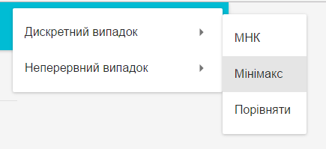

Для неперервного випадку, потрібно заповнити наступну форму:  
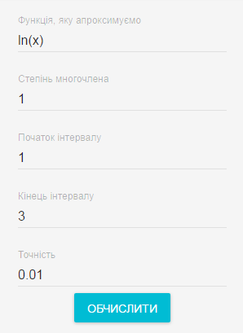

Як видно з рисунку, користувачу потрібно ввести функцію для апроксимації. Приклади вводу функцій:

|  |  |
| --- | --- |
|  | e^x |
|  | sqrt(x) |
|  | cos(x)^2 або (cos(x))^2 |
|  | 1/x |

Точність – допустима відносна похибка у визначенні похибки наближення у мінімаксному наближенні.

Для дискретного випадку:

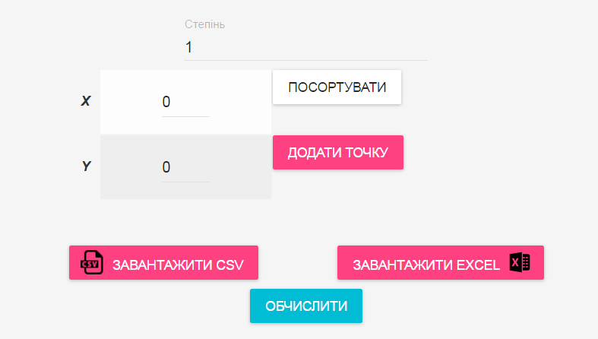

Тут можна задати степінь апроксимуючого многочлена та задати табличну функцію. Це можна зробити двома способами:

1) Вручну. За допомогою кнопки “ДОДАТИ ТОЧКУ” можна додати до таблиці, яка знаходиться лівіше, ще одну точку. Редагувати точки можна відразу в таблиці. При необхідності можна також видалити точку навівши курсор на точку, яку потрібно видалити.

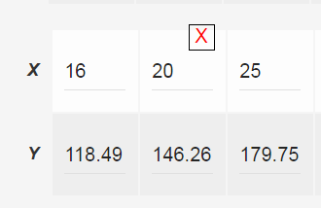

Також є можливість посортувати ці точки (по змінній x), натиснувши на відповідну кнопку.

2) Завантажити з файлу. Файл повинен бути у форматі CSV(Comma Separated Values), тобто значення які розділені комою. Перший стовпець – це значення , другий – . Приклад файлу CSV:

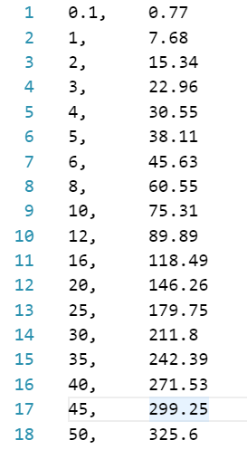

Рис. 1

Також файл може бути у форматі xlsx (Excel). Приклад Excel файлу.

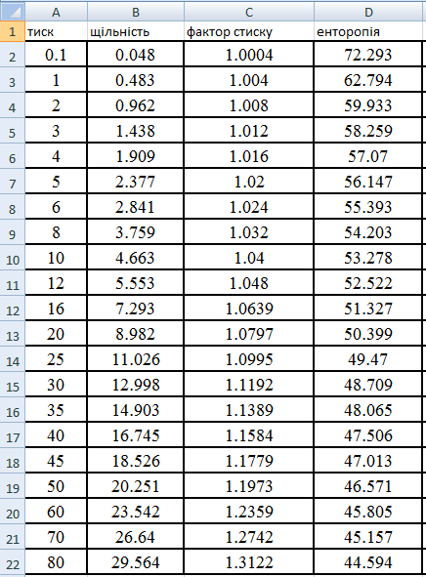

Далі необхідно вибрати яка величина – змінна , а яка – .

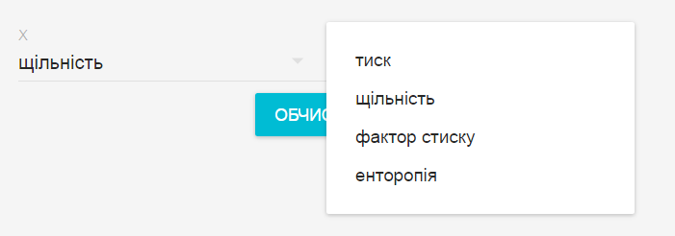

Після цього, незважаючи на спосіб, яким задали функцію (вручну чи завантажили з файлу), потрібно натиснути кнопку “ОБЧИСЛИТИ”. Коли запит обробиться на сервері, результати можна побачити на екрані.

**3.4. Опис отриманих результатів**

Приклад отриманих результатів наближення функції , лінійним многочленом на проміжку , використовуючи метод найменших квадратів. Вхідні дані:

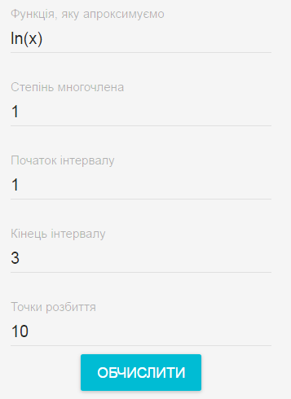

Вихідні дані:

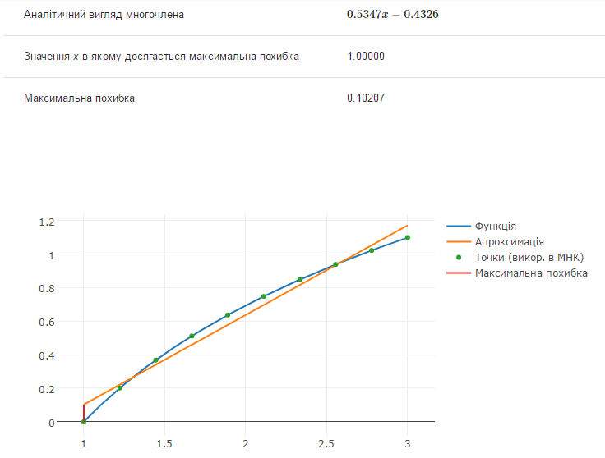

Як можна побачити з рисунку, результатом роботи програми є вивід на екран аналітичного вигляду многочлена, значення в якій досягається максимальна похибка та величини цієї похибки. Також на екран виводяться такі графіки:

1. Графік функції що апроксимується (синій колір).
2. Графік апроксимуючого многочлена, в даному випадку лінійний (оранжевий колір).
3. Точки, які використовуються в програмі при обчислені коефіцієнтів многочлена (зелений колір).
4. Максимальна похибка (червоний колір).

Приклад отриманих результатів наближення табличної функції (рис. 1) многочленом другого степеня, використовуючи метод мінімаксного наближення.

Вхідні дані:

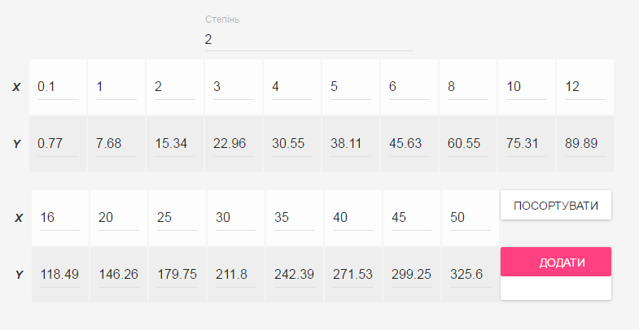

Вихідні дані:  
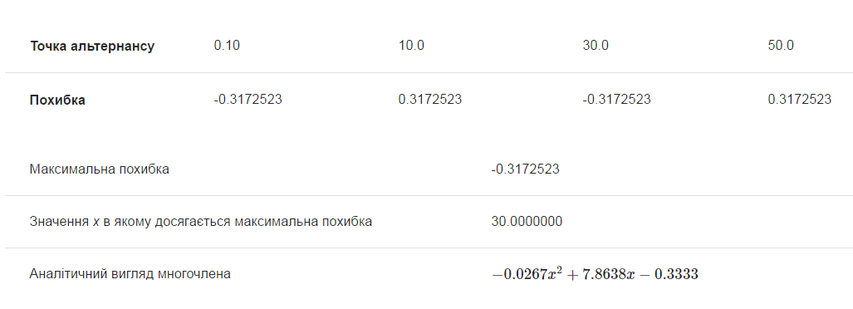

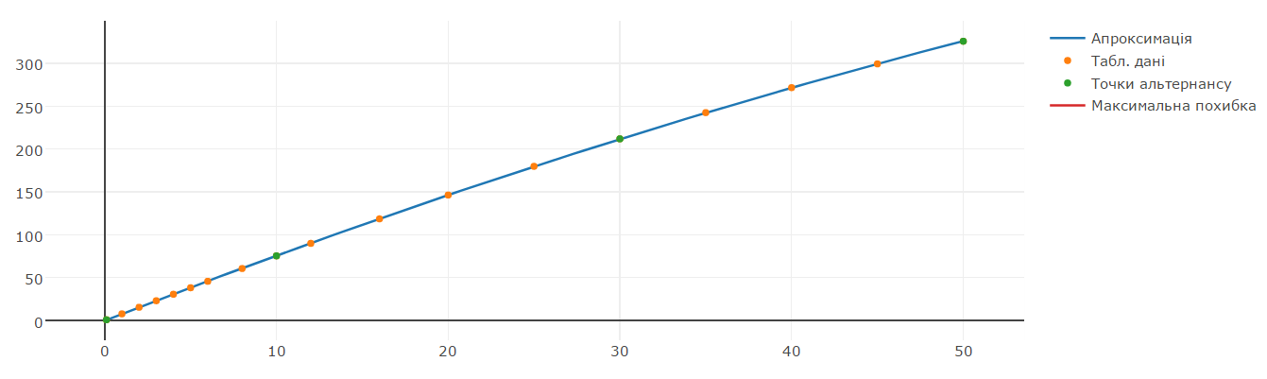 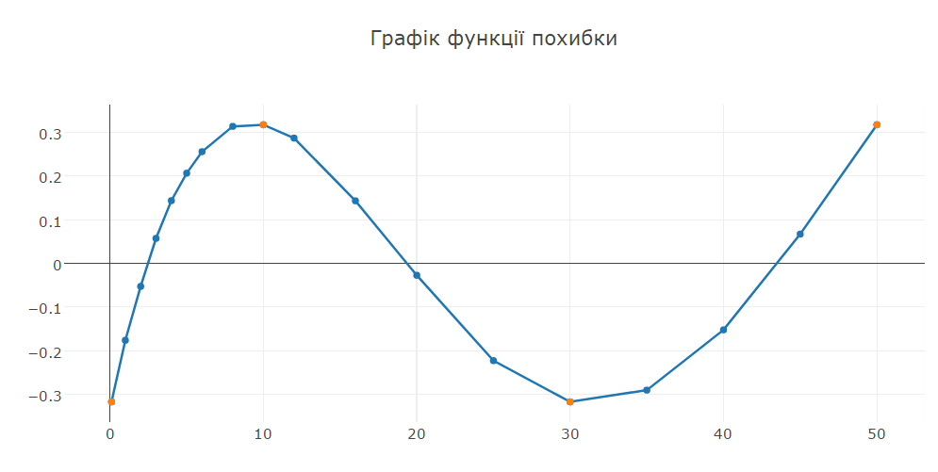

Як можна побачити з рисунку, результатом роботи програми є вивід на екран аналітичного вигляду многочлена, значення в якій досягається максимальна похибка та величини цієї похибки. Також на екран виводяться такі графіки:

1. Графік апроксимуючого многочлена, в даному випадку многочлен другого степеня (синій колір).
2. Табличні дані (оранжевий колір).
3. Точки, альтернансу (зелений колір).
4. Максимальна похибка (червоний колір).
5. Графік функції похибки.